Міністерство освіти і науки України
Ніжинський державний університет імені Миколи Гоголя
ННІ природничо-математичних, медико-біологічних наук та
інформаційних технологій
Кафедра географії, туризму та спорту

Галузь знань: 10 Природничі науки
Спеціальність: 103 Науки про Землю

КВАЛІФІКАЦІЙНА РОБОТА
на здобуття освітнього ступеня бакалавр

Рослинництво України: особливості та тренди сучасного розвитку

Студентки Ареф’євої Софії Миколаївни

Науковий керівник: Барановський Микола Олександрович, докт. геогр. наук, професор

Рецензент: Філоненко Ю.М., канд. геогр. наук, доцент

Допущено до захисту____________________

Завідувач кафедри _________ Микола Барановський

Ніжин – 2026 рік

АНОТАЦІЯ

Ареф’єва Софія, «Рослинництво України: особливості та тренди сучасного розвитку» кваліфікаційна робота на здобуття освітнього ступеня бакалавра зі спеціальності «Науки про Землю». Ніжинський державний університет імені Миколи Гоголя, м. Ніжин, 2026 рік.
Кваліфікаційна робота складається з 3 розділів. Загальний обсяг роботи становить 60 с., у тому числі 5 таблиць, 11 рисунків, список використаних джерел – 3 сторінки.
Об’єкт дослідження – рослинництво України як провідна галузь аграрного сектору економіки.
У кваліфікаційній роботі досліджено особливості розвитку рослинництва України, проаналізовано чинники, що впливають на функціонування галузі, а також визначено сучасні тенденції та перспективи її розвитку. Розкрито теоретико-методичні засади дослідження рослинництва, визначено його сутність і роль у структурі аграрного сектору економіки. Проаналізовано класифікацію та структуру галузі, а також методичні підходи до оцінки її розвитку.
Досліджено природно-кліматичні, ресурсні, економічні та інституційні передумови розвитку рослинництва України. Встановлено, що галузь функціонує під впливом комплексу факторів, серед яких ключове значення мають земельні ресурси, кліматичні умови, рівень матеріально-технічного забезпечення та державна підтримка.
Проаналізовано сучасний стан виробництва основних сільськогосподарських культур, їх територіальну структуру та динаміку. Визначено, що провідну роль у рослинництві відіграють зернові та олійні культури, які формують основу експортного потенціалу України.
Запропоновано основні напрями вдосконалення розвитку галузі рослинництва, зокрема впровадження сучасних агротехнологій, модернізацію виробництва, диверсифікацію вирощуваних культур та розширення ринків збуту. Практичне значення отриманих результатів полягає у можливості їх використання для підвищення ефективності функціонування галузі рослинництва та формування аграрної політики держави.
Ключові слова: рослинництво, аграрний сектор, сільське господарство, зернові культури, олійні культури, експорт, ефективність, розвиток.

ANNOTATION
Arefieva Sofia, «Crop production in Ukraine: features and trends of modern development», qualification thesis for the Bachelor’s degree in the specialty “Earth Sciences”. Nizhyn Mykola Gogol State University, Nizhyn, year 2026.
The qualification thesis consists of 3 sections. The total length of the thesis is 60 pages, including 5 tables, 11 figures; the list of references comprises 3 pages.
Object of research – crop production of Ukraine as a leading branch of the agricultural sector of the economy.
The qualification thesis is devoted to the study of the peculiarities of crop production development in Ukraine, the analysis of factors influencing the functioning of the отрасли, and the identification of current trends and prospects for its development. The theoretical and methodological foundations of crop production research are revealed; its essence and role in the structure of the agricultural sector of the economy are determined. The classification and structure of the industry, as well as methodological approaches to assessing its development, are analyzed.
Natural-climatic, resource, economic and institutional prerequisites for the development of crop production in Ukraine are investigated. It has been established that the industry functions under the influence of a complex of factors, among which land resources, climatic conditions, the level of material and technical support, and state support are of key importance.
The current state of production of the main agricultural crops, their territorial structure and dynamics are analyzed. It is determined that grain and oilseed crops play a leading role in crop production and form the basis of Ukraine’s export potential.
The main directions for improving the development of crop production are proposed, in particular the introduction of modern agricultural technologies, modernization of production, diversification of cultivated crops, and expansion of sales markets. The practical significance of the obtained results lies in the possibility of their use to improve the efficiency of the crop production sector and the formation of state agricultural policy.
Key words: crop production, agricultural sector, agriculture, grain crops, oilseed crops, export, efficiency, development.

Зміст
ВСТУП 7
РОЗДІЛ 1. ТЕОРЕТИКО-МЕТОДИЧНІ ЗАСАДИ ДОСЛІДЖЕННЯ РОСЛИННИЦТВА 11
1.1. Сутність та роль рослинництва в аграрному секторі економіки 11
1.2. Класифікація та структура рослинництва 13
1.3. Методичні підходи до аналізу розвитку рослинництва 16
Висновки до розділу 1 19
РОЗДІЛ 2. АНАЛІЗ ПЕРЕДУМОВ ТА ЧИННИКІВ РОЗВИТКУ РОСЛИННИЦТВА УКРАЇНИ 20
2.1. Природно-кліматичні передумови розвитку рослинництва 20
2.2. Ресурсне забезпечення галузі рослинництва 23
2.3. Економічні та інституційні чинники розвитку рослинництва 28
Висновки до розділу 2 33
РОЗДІЛ 3. СУЧАСНИЙ СТАН І ТРЕНДИ РОЗВИТКУ РОСЛИННИЦТВА УКРАЇНИ 34
3.1. Динаміка та структура виробництва основних сільськогосподарських культур 34
3.2. Експортний потенціал та конкурентоспроможність продукції рослинництва 45
3.3. Основні проблеми та перспективи розвитку рослинництва України 48
Висновки до розділу 3 55
ВИСНОВКИ 56
СПИСОК ВИКОРИСТАНИХ ДЖЕРЕЛ 58

ВСТУП
Рослинництво є однією з базових галузей аграрного сектору України та відіграє ключову роль у забезпеченні продовольчої безпеки держави, формуванні експортного потенціалу та розвитку сільських територій. Україна традиційно належить до провідних світових виробників і експортерів зернових та олійних культур, що зумовлено сприятливими природно-кліматичними умовами, значними площами родючих ґрунтів та вигідним географічним положенням. У сучасних умовах рослинництво виступає стратегічною галуззю національної економіки, яка забезпечує стабільні валютні надходження та є основою функціонування інших секторів агропромислового комплексу.
Водночас розвиток рослинництва в Україні відбувається в умовах значних викликів і трансформацій. Кліматичні зміни, коливання світових цін на сільськогосподарську продукцію, обмеженість ресурсів, структурні диспропорції, а також наслідки воєнних дій суттєво впливають на функціонування галузі. Посилення євроінтеграційних процесів, впровадження ринку землі та зростання ролі інноваційних технологій зумовлюють необхідність глибокого аналізу сучасного стану рослинництва, виявлення ключових тенденцій його розвитку та обґрунтування перспектив подальшого зростання.
Актуальність обраної теми зумовлена необхідністю комплексного дослідження особливостей розвитку рослинництва України в сучасних соціально-економічних умовах, а також потребою оцінки чинників, які формують його динаміку та конкурентоспроможність на світовому аграрному ринку. Ґрунтовний аналіз теоретичних засад, передумов і сучасних трендів розвитку галузі дозволяє визначити проблемні аспекти та окреслити напрями її подальшого удосконалення.
Метою кваліфікаційної роботи є дослідження особливостей розвитку рослинництва України, аналіз чинників, що впливають на його функціонування, а також виявлення основних тенденцій і перспектив розвитку галузі в сучасних умовах.
Для досягнення поставленої мети у роботі передбачається розв’язання таких завдань:
- Розкрити теоретичні засади та економічну сутність рослинництва як галузі аграрного сектору.
- Схарактеризувати структуру та основні підгалузі рослинництва України.
- Проаналізувати природно-кліматичні, ресурсні та економічні передумови розвитку рослинництва.
- Дослідити сучасний стан виробництва основних сільськогосподарських культур.
- Визначити ключові тенденції та проблеми розвитку рослинництва України.
- Окреслити перспективи подальшого розвитку галузі.
Об’єктом дослідження є рослинництво України як складова аграрного сектору економіки.
Предметом дослідження є особливості розміщення, структура та сучасні тенденції розвитку рослинництва в Україні, а також чинники, що впливають на його територіальну організацію.
У процесі дослідження були використані такі методи: аналіз і синтез, індукція і дедукція, порівняльно-географічний, статистичний, картографічний, групування і класифікації.
Інформаційною базою дослідження є офіційні статистичні дані Державної служби статистики України, матеріали Міністерства аграрної політики та продовольства України, публікації міжнародних організацій, наукові праці вітчизняних і закордонних учених, законодавчі та нормативно-правові акти України.
Ступінь дослідження теми: проблеми розвитку рослинництва, його ролі в аграрному секторі економіки та впливу різноманітних чинників на ефективність функціонування галузі знайшли відображення у працях багатьох вітчизняних і закордонних науковців. Значний внесок у дослідження теоретичних і прикладних аспектів розвитку рослинництва зробили такі українські вчені, як В. Я. Месель-Веселяк, О. М. Шпичак, М. Й. Малік, П. Т. Саблук, Ю. О. Лупенко та інші. У їхніх працях розглянуто питання структурних змін у сільському господарстві, економічної ефективності виробництва, державного регулювання аграрного сектору та формування аграрної політики.
Водночас, зважаючи на динамічні зміни зовнішнього середовища, вплив кліматичних трансформацій, воєнних дій та посилення євроінтеграційних процесів, є потреба в подальших дослідженнях сучасного стану та трендів розвитку рослинництва України, що зумовлює актуальність обраної теми дипломної роботи.
Наукова новизна отриманих результатів полягає у:
- узагальненні теоретичних підходів до визначення сутності та ролі рослинництва в аграрному секторі економіки України;
- систематизації основних чинників, що впливають на розвиток рослинництва в сучасних соціально-економічних умовах;
- виявленні ключових тенденцій розвитку рослинництва України з урахуванням впливу сучасних викликів, зокрема кліматичних змін та воєнних факторів;
- комплексному аналізі структури виробництва основних сільськогосподарських культур та динаміки їх розвитку.
Теоретичне значення дипломної роботи полягає у поглибленні наукових уявлень про закономірності розвитку рослинництва як ключової галузі аграрного сектору економіки України, а також у систематизації наукових підходів до аналізу чинників і тенденцій його розвитку.
Практичне значення отриманих результатів полягає у можливості використання матеріалів і висновків кваліфікаційної роботи в освітньому процесі під час вивчення окремих дисциплін, а також у практичній діяльності управлінь і департаментів агропромислового розвитку областей України при розробці програм розвитку рослинництва та формуванні аграрної політики.
Апробація результатів роботи: результати даної кваліфікаційної роботи були висвітлені у доповіді на ІV Всеукраїнській науково-практичній конференції «Молодь у географічній науці», яка відбулася 05 травня 2026 року в м. Ніжин.
Публікації. За результатами проведеного дослідження опубліковано двоє матеріалів конференції, зокрема:
1. Ареф’єва С. Вплив сучасних кліматичних змін на літосферу і ґрунти: Молодь у географічній науці: матеріали ІІ Всеукраїнської науково-практичної конференції (м. Ніжин, 17 квітня 2024 року). Ніжин: НДУ імені Миколи Гоголя, 2024. С. 6-9.
2. Арефʼєва С. Кліматичні тренди та їх вплив на агровиробництво України. Молодь у географічній науці: матеріали ІV Всеукраїнської науково-практичної конференції (м. Ніжин, 05 травня 2026 року). Ніжин: НДУ імені Миколи Гоголя, 2026. С. 5-7.

РОЗДІЛ 1. ТЕОРЕТИКО-МЕТОДИЧНІ ЗАСАДИ ДОСЛІДЖЕННЯ РОСЛИННИЦТВА

Сутність та роль рослинництва в аграрному секторі економіки

Рослинництво як галузь сільського господарства є складною соціально-економічною та природно-виробничою системою, функціонування якої базується на поєднанні біологічних процесів, земельних ресурсів, засобів виробництва та людської праці. У широкому розумінні воно охоплює сукупність видів діяльності, пов’язаних із вирощуванням сільськогосподарських культур продовольчого, кормового й технічного призначення, та виступає матеріальною основою формування аграрного потенціалу держави (рис.1.1).

Рис.1.1. Роль рослинництва в аграрному секторі економіки України
Отже, рослинництво виконує важливі економічні, соціальні та продовольчі функції, забезпечуючи стабільний розвиток аграрного сектору.
У структурі аграрного сектору економіки рослинництво виконує системоутворюючу функцію, оскільки саме воно забезпечує первинну продукцію, яка надалі залучається до міжгалузевих зв’язків через переробну промисловість, торгівлю та експортні операції. З позицій економічної теорії рослинництво належить до галузей первинного сектору економіки, що безпосередньо використовує природні ресурси як фактор виробництва. Водночас земля в цій галузі виступає не лише просторовою основою, а й головним засобом виробництва, що визначає специфіку відтворювального процесу [15].
Особливістю рослинництва є поєднання економічних і природних закономірностей розвитку. Біологічна природа виробництва зумовлює його сезонність, тривалі виробничі цикли та залежність від агрокліматичних умов. Тому ефективність галузі значною мірою визначається рівнем раціонального землекористування, застосуванням науково обґрунтованих систем землеробства та інтенсифікацією виробництва. У цьому контексті важливого значення набувають концепції сталого розвитку, адаптивного землеробства та екологізації аграрного виробництва.
Для України рослинництво є провідною галуззю сільського господарства, що формує основну частку валової аграрної продукції. Така структура зумовлена високою забезпеченістю земельними ресурсами, зокрема значною часткою родючих чорноземів, сприятливими тепловими та вологими умовами, а також історично сформованою зерновою спеціалізацією. У галузевій структурі домінують зернові та зернобобові культури, що виконують базову продовольчу та експортну функцію, а також олійні культури, які забезпечують сировину для харчової та переробної промисловості [23].
З економіко-географічної точки зору рослинництво України характеризується чітко вираженою територіальною диференціацією та зональною спеціалізацією. Формування спеціалізації регіонів відбувається під впливом сукупності природних (клімат, ґрунтовий покрив, рельєф), економічних (транспортна доступність, ринкова інфраструктура, інвестиційна активність) і соціальних чинників. Степова зона тяжіє до виробництва зернових та олійних культур, лісостепова поєднує зернову і технічну спеціалізацію, тоді як поліська зона має більш обмежені агрокліматичні ресурси й орієнтується на картоплярство та кормові культури. Така просторово-функціональна структура відображає закономірності територіальної організації аграрного виробництва.
Важливою характеристикою рослинництва є його інтеграція у світовий аграрний простір. Україна посідає помітне місце серед експортерів зернових та олійних культур, що підсилює значення галузі в системі зовнішньоекономічних зв’язків. У цьому контексті рослинництво виступає не лише як елемент національної економіки, а як складова глобальних продовольчих ланцюгів. Разом із тим така інтегрованість підвищує чутливість галузі до коливань світової кон’юнктури, логістичних обмежень і кліматичних змін (табл.1.1).
Таблиця 1.1
Значення рослинництва для економіки України
Напрям значення | Характеристика
Продовольче | Забезпечує населення зерном, овочами, фруктами
Економічне | Формує значну частку ВВП аграрного сектору
Експортне | Є основою аграрного експорту України
Сировинне | Забезпечує сировиною харчову та переробну промисловість
Соціальне | Створює робочі місця у сільській місцевості
Ресурсне | Формує кормову базу для тваринництва

Дані таблиці свідчать, що рослинництво має комплексне значення для економіки країни та є базовою галуззю аграрного виробництва.
Таким чином, рослинництво є ключовим структурним елементом аграрного сектору економіки України. Воно визначає продовольчу стабільність держави, формує експортний потенціал, забезпечує міжгалузеві зв’язки та впливає на просторову організацію господарства. Його розвиток має ґрунтуватися на принципах раціонального природокористування, технологічної модернізації та збалансованого територіального розвитку, що відповідає сучасним концепціям сталого функціонування аграрних систем.

Класифікація та структура рослинництва

Рослинництво характеризується складною внутрішньою структурою та багаторівневою системою класифікації, що зумовлено різноманіттям вирощуваних культур, їх функціональним призначенням і виробничими особливостями. У науковій літературі класифікація рослинництва здійснюється за кількома основними критеріями: господарським призначенням продукції, біологічними ознаками культур, технологічними характеристиками вирощування та економічною роллю у структурі аграрного виробництва (табл.1.2).
Таблиця 1.2
Класифікація культур у рослинництві України
Група культур | Основні види | Призначення
Зернові | Пшениця, кукурудза, ячмінь, жито, овес, гречка | Продовольче, кормове, експортне
Технічні | Соняшник, ріпак, соя, цукровий буряк, льон | Промислова переробка, олія, текстиль, експорт
Овочеві та картопля | Картопля, капуста, морква, буряк, помідори, огірки | Продовольче, харчова промисловість
Кормові | Люцерна, конюшина, кукурудза на силос, кормові буряки | Кормова база для тваринництва
Плодові та ягідні | Яблуня, груша, слива, вишня, малина, полуниця | Продовольче, переробна промисловість

Найбільш поширеним є поділ за господарським призначенням продукції, відповідно до якого у складі рослинництва виділяють зернове господарство, технічні культури, картоплярство та овочівництво, садівництво і виноградарство, а також кормовиробництво. Кожна з цих підгалузей має власну виробничу специфіку, рівень рентабельності та особливості територіальної організації. Структура рослинництва України подана у відсотковому співвідношенні: зернові культури становлять 45 %, олійні – 35 %, технічні – 10 %, овочі та картопля – 7 %, інші культури – 3 % (рис.1.2) [4].
Провідне місце у структурі рослинництва України посідає зернове господарство. Зернові та зернобобові культури формують основу продовольчого балансу держави та визначають її позиції на світовому ринку. Вирощування пшениці, кукурудзи та ячменю становить ядро аграрної спеціалізації більшості регіонів. Зернові культури займають найбільшу частку посівних площ України та є основною експортною продукцією аграрного сектору. З економічної точки зору зернове виробництво характеризується високою часткою у валовій продукції сільського господарства та значним експортним потенціалом.

Рис. 1.2. Структура посівних площ в Україні, %

Другою за значенням групою є технічні культури, до яких належать олійні (соняшник, ріпак, соя), цукровий буряк, льон та інші. Їх вирощування орієнтоване переважно на переробну промисловість і формування доданої вартості. В останні десятиліття в Україні спостерігається зростання частки олійних культур у структурі посівних площ, що пов’язано з високою рентабельністю та стабільним попитом на світовому ринку. Особливе місце серед технічних культур в Україні займає соняшник, який є основною олійною культурою і важливою статтею експорту. Україна є одним із світових лідерів з виробництва та експорту соняшникової олії [29].
Окрему групу становлять картопля, овочеві та баштанні культури, а також плодові та ягідні насадження. Їх виробництво має переважно внутрішньоорієнтований характер і забезпечує продовольчі потреби населення. Територіально вони тяжіють до зон із достатнім зволоженням і розвиненою транспортною інфраструктурою, що сприяє швидкій реалізації продукції.
Важливою складовою структури галузі є кормовиробництво, яке забезпечує функціонування тваринництва. Співвідношення між рослинництвом і тваринництвом визначає загальну модель розвитку аграрного сектору. В Україні історично сформувалася перевага товарного зернового виробництва над кормовою спеціалізацією, що відображає експортно орієнтований характер галузі.
Структура рослинництва також може аналізуватися за показниками посівних площ, валового збору продукції, рівня врожайності та частки у формуванні валової доданої вартості. У сучасних умовах відбувається трансформація структури галузі під впливом ринкових чинників, зміни кліматичних умов, інтеграції у світовий аграрний простір та впровадження інноваційних технологій. Зростає роль високомаржинальних культур, скорочуються площі під менш рентабельними видами продукції, що призводить до зміни територіальної спеціалізації регіонів. Структура рослинництва України характеризується зростанням частки технічних культур, зокрема соняшнику, ріпаку та сої, що пов’язано з їх високою економічною ефективністю та значним попитом на світовому ринку [20].

Методичні підходи до аналізу розвитку рослинництва

Аналіз розвитку рослинництва є важливим складником економічного дослідження аграрного сектору, оскільки дозволяє оцінити рівень розвитку галузі, визначити її ефективність, виявити основні тенденції та обґрунтувати перспективи подальшого розвитку. Методичні підходи до аналізу рослинництва базуються на використанні системи економічних показників, статистичних методів та комплексної оцінки виробничих, економічних і ресурсних характеристик галузі.
Основу методичного підходу становить система показників, що характеризують масштаби, ефективність та результати функціонування рослинництва. До основних показників належать посівні площі сільськогосподарських культур, які характеризують масштаби виробництва; валовий збір продукції, що відображає загальний обсяг виробленої продукції; урожайність сільськогосподарських культур, яка є одним із головних показників ефективності використання земельних ресурсів; структура посівних площ, що характеризує співвідношення різних видів культур у загальному обсязі виробництва; обсяги виробництва продукції рослинництва в натуральному та вартісному вираженні; рівень рентабельності виробництва, що відображає економічну ефективність галузі; собівартість виробництва продукції; обсяги реалізації та експорту продукції рослинництва [14].
Аналіз розвитку рослинництва здійснюється із застосуванням комплексу наукових методів дослідження. Одним із основних є статистичний метод, який передбачає використання офіційних статистичних даних для оцінки динаміки та структури виробництва. За допомогою цього методу визначаються зміни у посівних площах, валовому зборі та урожайності культур у часі.
Важливу роль відіграє порівняльний метод, який дозволяє зіставляти показники розвитку рослинництва за різні роки, між різними регіонами або країнами. Це дає змогу визначити тенденції розвитку галузі, рівень її конкурентоспроможності та ефективності.
Аналітичний метод використовується для виявлення причинно-наслідкових зв’язків між різними економічними показниками. Зокрема, він дозволяє визначити вплив природно-кліматичних умов, ресурсного забезпечення, рівня технічного оснащення та інших факторів на результати виробництва.
Економіко-математичні методи застосовуються для моделювання та прогнозування розвитку рослинництва. Вони дозволяють оцінити можливі зміни обсягів виробництва, урожайності та економічної ефективності галузі в майбутньому.
Графічний метод використовується для наочного відображення результатів аналізу у вигляді графіків, діаграм та схем, що полегшує сприйняття інформації та дозволяє виявити основні тенденції розвитку галузі.
Важливим елементом методичного підходу є комплексний аналіз, який передбачає врахування всіх основних факторів розвитку рослинництва, зокрема природних, економічних, технічних та організаційних. Такий підхід дозволяє отримати об’єктивну оцінку стану галузі та визначити напрями підвищення ефективності її функціонування.
Таким чином, методичні підходи до аналізу розвитку рослинництва базуються на використанні системи економічних показників і комплексу наукових методів дослідження, що дозволяє оцінити сучасний стан галузі, визначити тенденції її розвитку та обґрунтувати перспективи подальшого зростання.

Висновки до розділу 1
Отже, у першому розділі кваліфікаційної роботи було розглянуто теоретико-методичні засади дослідження рослинництва України. Визначено, що рослинництво є однією з провідних галузей аграрного сектору економіки та має важливе значення для забезпечення продовольчої безпеки держави, розвитку переробної промисловості, формування експортного потенціалу та підтримки соціально-економічного розвитку сільських територій.
Проаналізовано класифікацію та структуру рослинництва, встановлено, що галузь охоплює широкий спектр сільськогосподарських культур, які відрізняються за господарським призначенням, біологічними особливостями та економічною роллю. З’ясовано, що в структурі рослинництва України провідне місце займають зернові та олійні культури, які є основою аграрного виробництва та експорту.
Також досліджено основні методичні підходи до аналізу розвитку рослинництва. Встановлено, що використання системи економічних показників, статистичних, порівняльних, аналітичних та економіко-географічних методів дає можливість комплексно оцінити сучасний стан галузі, визначити закономірності її розвитку та окреслити перспективи подальшого вдосконалення.
Таким чином, теоретичне узагальнення сутності, структури та методів аналізу рослинництва створює необхідну основу для подальшого дослідження передумов, чинників та сучасних тенденцій розвитку галузі в Україні.

РОЗДІЛ 2. АНАЛІЗ ПЕРЕДУМОВ ТА ЧИННИКІВ РОЗВИТКУ РОСЛИННИЦТВА УКРАЇНИ

2.1. Природно-кліматичні передумови розвитку рослинництва

Розвиток рослинництва безпосередньо залежить від природно-кліматичних умов, які визначають спеціалізацію галузі, структуру посівних площ, рівень урожайності культур та ефективність їх вирощування. Україна має надзвичайно сприятливі природні передумови для розвитку рослинництва завдяки вигідному географічному положенню, значному земельному фонду, високій родючості ґрунтів, помірному клімату та достатній тривалості вегетаційного періоду.
Одним із найважливіших природних факторів розвитку рослинництва є земельні ресурси. Україна має значний земельний фонд, площа якого становить близько 60,3 млн га, з яких приблизно 42 млн га становлять сільськогосподарські угіддя, а понад 32 млн га – рілля. За цим показником Україна є однією з провідних держав Європи. Висока частка ріллі у структурі земельного фонду свідчить про значний потенціал розвитку рослинництва та високий рівень освоєння земельних ресурсів [22].
Особливе значення для розвитку рослинництва має ґрунтовий покрив. Україна володіє близько третиною світових запасів чорноземів, які характеризуються високою природною родючістю. Вміст гумусу в чорноземах становить у середньому 4–8 %, що забезпечує високий рівень урожайності сільськогосподарських культур. Чорноземи займають значні площі в центральних, південних і східних регіонах України та є найбільш сприятливими для вирощування зернових і технічних культур (рис. 2.1).
Окрім чорноземів, на території України поширені й інші типи ґрунтів, зокрема дерново-підзолисті ґрунти, характерні для зони Полісся, які мають нижчу родючість, але придатні для вирощування картоплі, жита та кормових культур; сірі лісові ґрунти, поширені в лісостеповій зоні, які характеризуються достатньою родючістю та використовуються для вирощування зернових і технічних культур; каштанові ґрунти, характерні для південних регіонів, які потребують зрошення для ефективного використання; лучні та болотні ґрунти, які використовуються переважно для кормового виробництва [27].
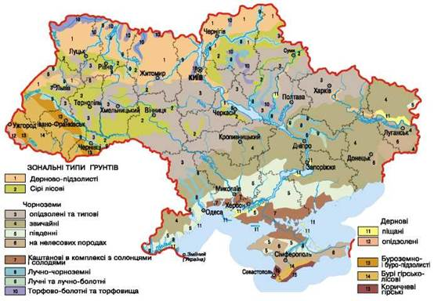
Рис. 2.1. Ґрунти України

Клімат України є помірно континентальним, що створює сприятливі умови для розвитку сільського господарства. Він характеризується чітко вираженою сезонністю, теплим літом і відносно м’якою зимою. Середньорічна температура повітря коливається від +6 °C на півночі до +10…+11 °C на півдні. Середня температура липня становить +18…+23 °C, що є оптимальним для росту більшості сільськогосподарських культур [30].
Важливим кліматичним показником є кількість опадів. Середньорічна кількість опадів в Україні становить від 300–350 мм у південних степових районах до 600–800 мм у західних і північних регіонах. Найбільш сприятливими для рослинництва є регіони з достатнім зволоженням, зокрема лісостепова зона. У степовій зоні недостатня кількість опадів часто призводить до посух, що негативно впливає на врожайність культур і зумовлює необхідність використання зрошення [21].
Важливим показником є також тривалість вегетаційного періоду, яка становить у середньому від 190 до 220 днів, а в південних регіонах – до 240 днів. Така тривалість дозволяє вирощувати широкий спектр культур, включаючи озимі та ярі зернові, технічні, овочеві та кормові культури [24].
Природно-кліматичні умови України визначають формування трьох основних природно-сільськогосподарських зон: Полісся, Лісостепу та Степу (рис. 2.2).
Зона Полісся займає близько 19 % території країни та характеризується достатнім зволоженням, відносно прохолодним кліматом і переважанням дерново-підзолистих ґрунтів. Основними культурами цієї зони є жито, овес, картопля, льон, кормові культури та овочі [32].
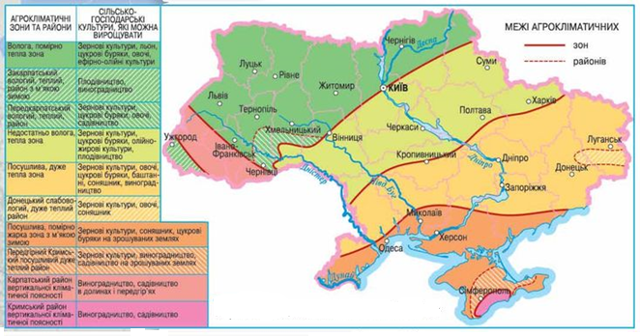
Рис. 2.2. Агрокліматичні ресурси України

Лісостепова зона займає близько 34 % території України і є найбільш сприятливою для розвитку рослинництва. Тут поширені родючі чорноземи та сірі лісові ґрунти, достатня кількість опадів і сприятливий температурний режим. У цій зоні вирощують пшеницю, кукурудзу, ячмінь, цукровий буряк, соняшник, сою та інші культури [17].
Степова зона займає близько 40 % території України і характеризується високою родючістю ґрунтів, але недостатнім зволоженням. Основними культурами цієї зони є пшениця, кукурудза, ячмінь, соняшник, ріпак та інші посухостійкі культури. У південних регіонах важливу роль відіграє зрошення, яке дозволяє значно підвищити врожайність культур [31].
Важливим природним ресурсом є також сонячна радіація, яка забезпечує необхідну кількість тепла та світла для розвитку рослин. Україна має достатній рівень сонячної радіації, що сприяє інтенсивному розвитку рослинництва, особливо вирощуванню теплолюбних культур, таких як кукурудза, соняшник і соя.
Водночас природно-кліматичні умови України характеризуються певними ризиками, зокрема посухами, заморозками, нерівномірним розподілом опадів, ерозією ґрунтів та впливом кліматичних змін. Особливо актуальною проблемою є зростання частоти посух у південних регіонах, що негативно впливає на продуктивність сільського господарства.
Таким чином, природно-кліматичні умови України є загалом сприятливими для розвитку рослинництва. Наявність значних площ родючих ґрунтів, помірного клімату, достатньої кількості тепла та тривалого вегетаційного періоду створює високий потенціал для виробництва різноманітної сільськогосподарської продукції. Водночас ефективне використання природних ресурсів потребує впровадження сучасних агротехнологій, раціонального використання земель і адаптації до змін клімату, що є важливою умовою забезпечення сталого розвитку рослинництва України.

2.2. Ресурсне забезпечення галузі рослинництва

Ресурсне забезпечення є ключовою умовою ефективного розвитку рослинництва, оскільки воно визначає обсяг виробництва, урожайність культур і економічну ефективність галузі. Воно включає земельні, водні, матеріально-технічні, енергетичні, трудові та фінансові ресурси, кожен з яких відіграє важливу роль у формуванні потенціалу рослинництва.
Земля є основним виробничим ресурсом. Загальна площа сільськогосподарських угідь в Україні становить близько 42 млн га, з яких понад 32 млн га – рілля. Висока частка ріллі дозволяє розширювати виробництво зернових, технічних, овочевих та кормових культур. Продуктивність земель значною мірою визначається родючістю ґрунтів. Чорноземи, що займають понад 60 % ріллі, є найбільш сприятливими для вирощування зернових та технічних культур. Інші типи ґрунтів, такі як каштанові, дерново-підзолисті та сірі лісові, потребують застосування добрив, сівозмін і агротехнічних заходів для підтримки високої врожайності. Раціональне використання земель передбачає оптимізацію структури посівів, впровадження сівозмін, боротьбу з ерозією ґрунтів та застосування систем точного землеробства [25].
З активного сільськогосподарського обігу вилучено мільйони гектарів родючих земель. Найбільших втрат зазнали південний та східний макрорегіони (Херсонська, Запорізька, Харківська, Донецька, Луганська області). Формування прифронтової зони відчуження призвело до того, що унікальні південні чорноземи та каштанові ґрунти заміновані, забруднені залишками техніки, палива та хімічних речовин від вибухів.
Втрата площ на Сході та Півдні змусила агровиробників інтенсифікувати використання земель у безпечніших регіонах. Центром тяжіння українського рослинництва став Західний (Хмельницька, Тернопільська, Львівська області) та Центральний (Вінницька, Черкаська, Полтавська) макрорегіони. Це спровокувало надмірне розорювання та дефіцит вільних площ для оренди в цих областях.
Через порушення сівозмін у центральних областях (масове вирощування високорентабельних соняшника та кукурудзи як монокультур) спостерігається стрімке виснаження гумусового шару, ущільнення ґрунту та зниження його природної родючості.
Вода є важливим обмеженим ресурсом, особливо у степових і південних регіонах України, де середньорічна кількість опадів становить лише 300–400 мм, що недостатньо для високої врожайності культур. Розвиток зрошуваного землеробства є важливою умовою підвищення ефективності виробництва. Основні джерела води для сільського господарства включають природні річки, водосховища, підземні води та системи штучного зрошення. Ефективне використання водних ресурсів забезпечується застосуванням краплинного зрошення, збереженням вологи в ґрунті та інтегрованим управлінням водними ресурсами [28].
Катастрофічне руйнування Каховської гідроелектростанції повністю ліквідувало найбільшу в Європі систему штучного зрошення. Пересохлі магістральні канали залишили без води поля Херсонської, Запорізької та частини Дніпропетровської областей. Території, які раніше забезпечували країну соєю, кукурудзою на зрошенні, а також ранніми овочами та баштанними культурами, повернулися до умов ризикованого суходолу. Подекуди там спостерігається процес опустелювання.
Оскільки класичне масштабне зрошення на Півдні недоступне, агросвіт переорієнтувався на будівництво локальних систем крапельного зрошення. Проте тепер вони географічно змістилися в інші регіони: Одеська область (використання водного потенціалу Дунаю та Дністра), Чернівецька та Кам'янець-Подільська зони (інтенсивне садівництво та овочівництво на базі річки Дністер), Центральна Україна (використання підземних свердловин та малих річок для поливу насіннєвих посівів).
Волинська, Рівненська та Житомирська області історично належали до зони надмірного зволоження із розгалуженими осушувальними системами. Через кліматичні зміни ці системи втратили свою первісну функцію. У літні місяці Полісся все частіше фіксує повітряну та ґрунтову посуху, що вимагає зміни підходів до водного менеджменту – відведення води змінилося завданням її утримання (реверсне регулювання за допомогою шлюзів).
Кліматичний ресурс України повністю переформатувався під впливом глобального потепління. Ізотерми та межі природно-кліматичних зон змістилися на північ приблизно на 150–200 км. Полісся за своїми температурними показниками та сумою ефективних температур фактично перетворилося на колишній Лісостеп. Це дозволило північним областям (Чернігівській, Сумській, Житомирській) стати потужними виробниками теплолюбних культур – кукурудзи та соняшника.
Степ перейшов у категорію жорсткого сухого клімату. Довгі бездощові періоди, що супроводжуються пиловими бурями та температурами вище +35°C у липні-серпні, суттєво знизили потенціал вирощування ярих культур у цьому регіоні.
Матеріально-технічні ресурси відіграють значну роль у сучасному рослинництві. До них належать сільськогосподарська техніка (трактори, комбайни, посівні агрегати, обприскувачі), засоби захисту рослин (гербіциди, фунгіциди, інсектициди), насіння високоякісних сортів і добрива (органічні та мінеральні). Висока механізація та інтенсивне використання технічних ресурсів дозволяють підвищити ефективність виробництва, скоротити витрати ручної праці та забезпечити стабільну врожайність.
Забезпеченість галузі технікою, добривами, насінням та паливно-мастильними матеріалами тепер повністю залежить від географії нових логістичних маршрутів.
Після втрати глибоководних морських портів як головних каналів імпорту, вся логістика матеріально-технічного забезпечення переорієнтувалася на західний кордон (Польща, Румунія, Словаччина, Угорщина). Це зумовило географічну концентрацію великих дилерських складів техніки, митних терміналів та насіннєвих заводів у Львівській, Волинській та Закарпатській областях. Підприємства цих регіонів мають швидший і дешевший доступ до ресурсів порівняно зі Сходом чи Центром, де транспортне плече додає суттєвої вартості до кожного літра палива чи тонни добрив.
Енергетичні ресурси, зокрема електроенергія, паливо та газ, використовуються для роботи техніки, опалення теплиць, зберігання продукції та проведення технологічних процесів. Недостатнє або неефективне енергозабезпечення негативно впливає на продуктивність галузі.
Постійні загрози для централізованої енергосистеми змусили агропідприємства створювати автономні енергетичні вузли. Найбільші елеваторні комплекси (концентровані переважно в Полтавській, Черкаській та Кіровоградській областях) масово перейшли на спалювання біомаси (лушпиння соняшника, солома, пелети) та встановлення потужних промислових дизель-генераторів і сонячних електростанцій (СЕС) для забезпечення безперебійної сушки зерна.
Важливу роль відіграють трудові ресурси. Забезпеченість людським капіталом є найслабшою ланкою в ресурсному балансі рослинництва. Кваліфіковані агрономи, механізатори та інші спеціалісти забезпечують ефективне використання земель, техніки та матеріалів, що сприяє підвищенню продуктивності рослинництва.
Внутрішнє переміщення населення частково збільшило пропозицію робочої сили на Заході України, проте прифронтові регіони опинилися в умовах глибокої демографічної кризи.
Через мобілізаційні процеси по всій країні спостерігається критичний дефіцит кваліфікованих механізаторів, інженерів та агрономів. Це змусило великі та середні підприємства прискорити автоматизацію, масово впроваджуються системи автопілотування техніки (зменшує вимоги до кваліфікації оператора), для внесення засобів захисту рослин (ЗЗР) замість класичних обприскувачів використовуються ескадрильї агродронів, якими керують мобільні операторські групи, спостерігається зміна гендерної структури зайнятості – жінки все частіше опановують керування сучасною енергонасиченою технікою та працюють на автоматизованих лініях переробки й доробки зерна.
Не менш важливими є фінансові ресурси, які забезпечують закупівлю насіння, добрив, техніки, оплату праці та впровадження нових технологій. Доступність кредитів, субсидій та державної підтримки визначає можливості розширення виробництва та модернізації галузі.
Отже, ресурсне забезпечення рослинництва України є комплексним і включає земельні, водні, матеріально-технічні, енергетичні, трудові та фінансові ресурси. Раціональне використання всіх цих ресурсів забезпечує підвищення продуктивності, економічної ефективності та конкурентоспроможності продукції галузі, що є основою сталого розвитку рослинництва країни.

2.3. Економічні та інституційні чинники розвитку рослинництва

Розвиток рослинництва є результатом взаємодії природних, економічних та інституційних факторів. Якщо природні умови визначають потенційні можливості вирощування певних культур, то економічні та інституційні чинники значною мірою впливають на рівень реалізації цього потенціалу. У сучасних умовах саме ефективність економічної організації виробництва, державної аграрної політики, функціонування ринкової інфраструктури та регіонального управління визначають конкурентоспроможність галузі рослинництва, її територіальну структуру та перспективи подальшого розвитку.
З географічної точки зору економічні чинники розвитку рослинництва проявляються насамперед через територіальні відмінності у забезпеченості виробничими ресурсами, рівні розвитку інфраструктури, транспортній доступності, близькості до ринків збуту та концентрації агропромислових підприємств. Територіальна організація рослинництва формується під впливом економічної доцільності розміщення виробництва певних культур у конкретних регіонах країни. Так, вирощування зернових та олійних культур зосереджується переважно у степових та лісостепових областях України, де поєднуються сприятливі природні умови та можливості для великотоварного виробництва. Водночас виробництво картоплі, овочів та плодово-ягідних культур більш поширене у регіонах із вищою густотою населення та близькістю до великих споживчих центрів.
Одним із найважливіших економічних чинників є рівень капіталовкладень у сільське господарство. Інвестиції забезпечують впровадження нових технологій, модернізацію матеріально-технічної бази, оновлення машинно-тракторного парку та будівництво сучасних об’єктів інфраструктури. Географія інвестицій у рослинництво характеризується значною нерівномірністю. Найбільші обсяги капіталовкладень традиційно спрямовуються до регіонів із високим аграрним потенціалом та сприятливими умовами ведення бізнесу. До таких регіонів належать центральні та південні області України, зокрема Вінницька, Полтавська, Черкаська, Кіровоградська, Хмельницька та Одеська області. Саме тут сформувалися потужні аграрні підприємства та агрохолдинги, які мають можливість залучати значні фінансові ресурси для розвитку виробництва.
Важливу роль у розвитку рослинництва відіграє рівень рентабельності виробництва окремих культур. Висока прибутковість стимулює розширення посівних площ і впровадження сучасних технологій вирощування. Найбільш економічно вигідними в Україні протягом останніх десятиліть залишаються соняшник, кукурудза, ріпак та соя. Саме тому в багатьох областях відбувається поступове збільшення площ під цими культурами. Подібні зміни безпосередньо впливають на територіальну структуру рослинництва та спеціалізацію окремих регіонів. Наприклад, степова зона України перетворилася на провідний район вирощування соняшнику та озимої пшениці, тоді як лісостепова зона стала основним виробником кукурудзи та цукрових буряків.
Особливе значення для розвитку рослинництва має транспортно-географічне положення регіонів. Наявність автомобільних і залізничних шляхів, річкових портів, логістичних центрів та зернових терміналів значною мірою визначає економічну ефективність виробництва. Регіони, розташовані поблизу великих транспортних вузлів та морських портів, мають суттєві переваги у реалізації продукції на внутрішньому та зовнішньому ринках. До початку повномасштабної війни важливу роль у експорті зернових та олійних культур відігравали порти Чорного моря, через які здійснювалася значна частина аграрного експорту України. Порушення логістичних зв’язків унаслідок воєнних дій призвело до зміни географії транспортних потоків та зростання значення західних прикордонних регіонів у системі експорту сільськогосподарської продукції.
Важливим економічним фактором є розвиток ринкової інфраструктури. До її складу належать елеватори, зерносховища, овочесховища, логістичні комплекси, оптові ринки, переробні підприємства та торговельні мережі. Просторове розміщення таких об’єктів визначає можливості зберігання, транспортування та реалізації продукції. Найвищий рівень розвитку аграрної інфраструктури характерний для центральних областей України, де зосереджена значна частина виробництва зернових культур. Натомість у деяких периферійних районах нестача сучасних сховищ та логістичних центрів призводить до додаткових витрат і втрат продукції.
Серед економічних чинників особливе місце посідає кредитно-фінансова система. Доступність банківських кредитів, лізингових програм та аграрного страхування визначає можливість господарств здійснювати виробничу діяльність на сучасному технологічному рівні. Великі аграрні підприємства зазвичай мають кращі можливості для отримання фінансових ресурсів, тоді як дрібні фермерські господарства часто стикаються з проблемою недостатнього фінансування. Це призводить до формування територіальних диспропорцій у рівні технічного оснащення та продуктивності рослинництва.
Важливим інституційним чинником розвитку галузі є державна аграрна політика. Вона включає систему законодавчих, організаційних та економічних заходів, спрямованих на підтримку виробників сільськогосподарської продукції. Значний вплив на розвиток рослинництва має державне регулювання земельних відносин. Земля є головним засобом виробництва в сільському господарстві, тому питання власності, оренди та раціонального використання земельних ресурсів мають стратегічне значення. Запровадження ринку сільськогосподарських земель в Україні стало важливим етапом реформування аграрного сектору та створило нові можливості для залучення інвестицій у галузь.
Інституційне середовище включає також діяльність органів державного управління, місцевого самоврядування, науково-дослідних установ, аграрних університетів та дорадчих служб. Їхня робота спрямована на поширення сучасних технологій, впровадження результатів наукових досліджень та підвищення кваліфікації працівників аграрного сектору. Просторовий розподіл наукових центрів та освітніх закладів також впливає на рівень розвитку рослинництва в окремих регіонах. Найбільша концентрація аграрних наукових установ спостерігається у Києві, Харкові, Одесі, Вінниці, Полтаві та Львові, що сприяє поширенню інновацій у навколишніх регіонах.
Важливим напрямом інституційного розвитку є кооперація виробників сільськогосподарської продукції. Створення кооперативів дозволяє об’єднувати матеріальні, фінансові та трудові ресурси, підвищувати ефективність виробництва та зміцнювати ринкові позиції фермерських господарств. Особливо актуальним розвиток кооперації є для західних областей України, де переважають невеликі за розмірами господарства. Кооперативний рух сприяє зменшенню територіальних диспропорцій та підвищенню конкурентоспроможності аграрного виробництва.
Суттєвий вплив на сучасну географію рослинництва мають процеси глобалізації. Україна є одним із провідних світових експортерів зернових та олійних культур, тому внутрішній розвиток галузі значною мірою залежить від ситуації на світових ринках. Зміни попиту на продовольство, коливання цін на зерно, міжнародна конкуренція та торговельна політика окремих держав безпосередньо впливають на спеціалізацію аграрних регіонів України. Орієнтація на експорт стимулює розвиток великих агропромислових комплексів, модернізацію виробництва та впровадження міжнародних стандартів якості продукції.
Окремої уваги заслуговують виклики, які виникли внаслідок воєнних дій на території України. Значні площі сільськогосподарських земель зазнали пошкоджень або тимчасово вибули з господарського використання. Руйнування транспортної та виробничої інфраструктури, мінування територій, скорочення трудових ресурсів та ускладнення експортної діяльності негативно вплинули на розвиток рослинництва. Водночас відбулося посилення ролі центральних та західних областей як відносно безпечних регіонів для ведення аграрного виробництва. Це спричинило певні зміни у територіальній структурі галузі та напрямках інвестиційної діяльності.
Таким чином, економічні та інституційні чинники відіграють визначальну роль у формуванні сучасної географії рослинництва України. Вони впливають на територіальне розміщення посівних площ, спеціалізацію регіонів, рівень урожайності, конкурентоспроможність продукції та ефективність використання природних ресурсів. Раціональне поєднання державної підтримки, розвитку ринкової інфраструктури, удосконалення земельних відносин, залучення інвестицій та впровадження інновацій є необхідною умовою забезпечення сталого розвитку рослинництва та зміцнення позицій України на світовому аграрному ринку.

Висновки до розділу 2
Отже, у другому розділі було досліджено основні передумови та чинники розвитку рослинництва України. Встановлено, що формування та функціонування галузі залежить від комплексного впливу природно-кліматичних, ресурсних, економічних та інституційних факторів.
З’ясовано, що Україна має сприятливі природні умови для розвитку рослинництва, зокрема значні площі родючих ґрунтів, помірно континентальний клімат, достатню кількість тепла та тривалий вегетаційний період. Це створює високий потенціал для вирощування широкого спектра сільськогосподарських культур. Разом із тим негативний вплив на розвиток галузі чинять кліматичні зміни, посухи, деградація ґрунтів та нерівномірний розподіл водних ресурсів.
Проаналізовано ресурсне забезпечення галузі та встановлено, що ключове значення для ефективного розвитку рослинництва мають земельні, водні, матеріально-технічні, трудові, енергетичні та фінансові ресурси. Раціональне використання цих ресурсів є основою підвищення врожайності, продуктивності та конкурентоспроможності продукції рослинництва.
Дослідження економічних та інституційних чинників показало, що розвиток галузі значною мірою залежить від рівня інвестицій, доступності кредитних ресурсів, розвитку ринкової інфраструктури, державної аграрної політики та ефективності земельних відносин. Водночас сучасні виклики, пов’язані з воєнними діями, руйнуванням логістичних маршрутів та зміною територіальної структури виробництва, суттєво вплинули на функціонування галузі та потребують адаптації виробництва до нових умов.
Таким чином, розвиток рослинництва України визначається сукупністю взаємопов’язаних факторів, а його ефективне функціонування можливе за умови раціонального використання природно-ресурсного потенціалу, технологічної модернізації виробництва та посилення державної підтримки галузі.

РОЗДІЛ 3. СУЧАСНИЙ СТАН І ТРЕНДИ РОЗВИТКУ РОСЛИННИЦТВА УКРАЇНИ

3.1. Динаміка та структура виробництва основних сільськогосподарських культур

Рослинництво України є основою аграрного сектору та відіграє ключову роль у забезпеченні внутрішнього продовольчого ринку, формуванні кормової бази для тваринництва та експорті сільськогосподарської продукції. Протягом останніх років структура виробництва сільськогосподарських культур зазнала певних змін під впливом природно-кліматичних умов, ринкових коливань і економічних факторів.
За останні роки спостерігається тенденція збільшення площ зернових та технічних культур за рахунок зменшення площ під кормовими культурами та овочами в окремих регіонах через ринкові та кліматичні фактори. Середня врожайність зернових культур в Україні досягає близько 5 т/га, тоді як технічні культури демонструють стабільний рівень урожайності завдяки інтенсивним технологіям (табл. 3.1).
Таблиця 3.1
Просторовий розподіл культур у розрізі регіонів України
Група культур | Частка у загальних посівах | Регіони вирощування | Основні культури
Зернові | ≈45 % | Центральні, північні, східні | Пшениця, кукурудза, ячмінь
Технічні | ≈35 % | Південні та степові | Соняшник, соя, ріпак
Овочеві та картопля | ≈10 % | Західні, південні | Картопля, капуста, морква
Кормові | ≈7 % | Центральні та північні | Люцерна, кукурудза на силос
Плодові та ягідні | ≈3 % | Західні, південні | Яблуня, малина, виноград

Основними групами культур залишаються зернові, технічні, овочеві, кормові та плодові культури. Загальний обсяг виробництва зернових і зернобобових культур у 2025 році складає близько 57,6 млн т, серед яких найбільшу частку займають основні культури: пшениця - 22,79 млн т, кукурудза - 27,71 млн т, ячмінь - 5,36 млн т, інші зернові культури (жито, овес, горох) формують решту обсягу. Окремо виробництво олійних культур досягає близько 17,3 млн т, що включає соняшник, сою та ріпак. Значну частку у виробництві займають технічні культури, особливо соняшник і соя, обсяг яких у 2025 році склав відповідно понад 7,83 млн т та 3,5 млн т. Овочеві та плодові культури займають меншу частку, але мають стратегічне значення для внутрішнього ринку та розвитку суміжних галузей [1].
За останні десять років спостерігається динаміка виробництва основних зернових культур, що відображає вплив економічних, кліматичних та геополітичних чинників (табл.3.2).
Таблиця 3.2
Динаміка виробництва основних зернових культур в Україні
Рік | Виробництво зернових культур, млн т
Рік | Пшениця | Кукурудза | Ячмінь
2015/16 | 27,3 | 23,3 | 8,8
2018/19 | 25,1 | 35,8 | 7,6
2021/22 | 33,0 | 42,1 | 9,9
2022/23 | 21,5 | 27,0 | 6,1
2023/24 | 23,0 | 32,5 | 6,3
2024/25 | 23,4 | 26,8 | 5,8
2025/26 | 23,0 | 29,0 | 5,9
Складено автором за даними Державної служби статистики України
Просторова структура рослинництва демонструє, що зернові культури займають найбільшу частку у структурі посівів і переважають у північних, центральних та східних регіонах, де переважають родючі чорноземи та достатній рівень зволоження. Пшениця вирощується переважно у Черкаській, Вінницькій, Харківській та Київській областях, кукурудза – у центральних регіонах, ячмінь – у північних та західних областях [3].
Наочне уявлення про територіальну диференціацію виробництва кукурудзи в Україні подано на рисунку 3.1. Як видно з карти, найбільші обсяги виробництва та найвища частка посівних площ зосереджені у центральних та північних областях, зокрема у Полтавській, Черкаській, Вінницькій та Київській. Це зумовлено сприятливими природно-кліматичними умовами, зокрема родючими ґрунтами та достатнім рівнем зволоження. У південних регіонах частка посівів кукурудзи є меншою, що пов’язано з посушливими умовами та дефіцитом вологи. Загалом просторовий розподіл культури чітко відображає залежність її вирощування від природних умов та спеціалізації сільського господарства окремих регіонів України.
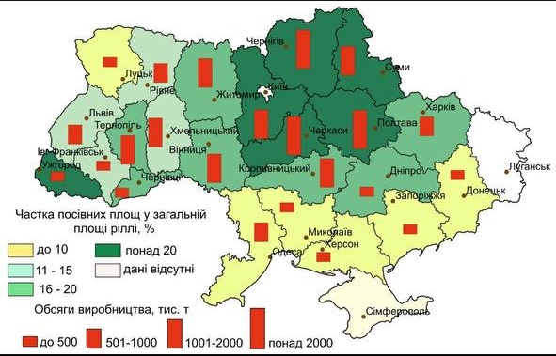
Рис. 3.1. Виробництво кукурудзи в Україні, 2024 р.

Регіональний розподіл виробництва пшениці в Україні є нерівномірним і має чітко виражену зональність. Найвищі обсяги виробництва та найбільша частка посівних площ зосереджені у південних і східних областях, де переважають степові ландшафти та родючі чорноземи, що створює сприятливі умови для вирощування культури. Центральні регіони також демонструють значні показники як за площею посівів, так і за валовим збором пшениці. Водночас у західних і частково північних областях, що на карті позначені світлішими відтінками, частка посівних площ є нижчою, а обсяги виробництва — меншими. Отже, карта наочно підтверджує, що виробництво пшениці в Україні найбільш інтенсивно розвинене в степовій і лісостеповій зонах, тоді як у поліській зоні воно має обмежений характер (рис.3.2).
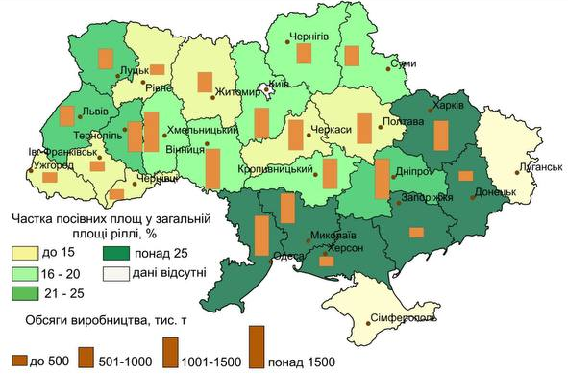
Рис. 3.2. Виробництво пшениці в Україні, 2024 р.

Технічні культури, насамперед соняшник та соя, зосереджені у південних та степових регіонах України, таких як Херсонська, Запорізька, Миколаївська та Одеська області, де достатньо сонячного світла, а ґрунти родючі та придатні для вирощування олійних культур. Ріпак займає більш помірковані регіони, зокрема Полтавщину та Сумщину [2].
Спираючись на картографічні дані, регіональний розподіл виробництва ріпаку в Україні характеризується виразною просторовою диференціацією та залежністю від природно-кліматичних і економічних чинників. Найвища частка посівних площ ріпаку зосереджена у західних і північних областях, де рівень зволоження та температурний режим є найбільш сприятливими для вирощування цієї культури. Водночас значні обсяги виробництва спостерігаються також у центральних регіонах, що пояснюється високим рівнем освоєння сільськогосподарських угідь і впровадженням інтенсивних агротехнологій. Південні та східні області, відповідно до карти, характеризуються нижчими показниками як частки посівів, так і валового збору, що пов’язано з посушливішими кліматичними умовами та ризиками для врожайності. Таким чином, територіальна структура виробництва ріпаку в Україні відображає поєднання природних передумов і рівня розвитку аграрного сектору, що визначає спеціалізацію окремих регіонів у вирощуванні цієї культури (рис.3.3).
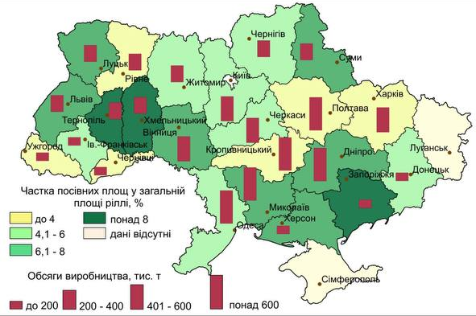
Рис. 3.3. Виробництва ріпаку в Україні, 2024 р.

Аналіз картографічних матеріалів свідчить, що виробництво соняшнику в Україні характеризується виразною територіальною концентрацією. Основні площі посівів і найбільші обсяги валового збору припадають на південні та східні області, де природно-кліматичні умови є найбільш сприятливими для вирощування цієї теплолюбної культури. Значну роль у виробництві відіграють також центральні регіони, які поєднують достатній рівень тепла та родючі ґрунти. Натомість у західній і північній частинах країни показники вирощування соняшнику є нижчими, що пояснюється менш сприятливими агрокліматичними умовами. Отже, просторовий розподіл виробництва соняшнику в Україні має чітко виражену південно-східну орієнтацію та визначається поєднанням природних ресурсів і спеціалізації сільського господарства регіонів (рис.3.4).
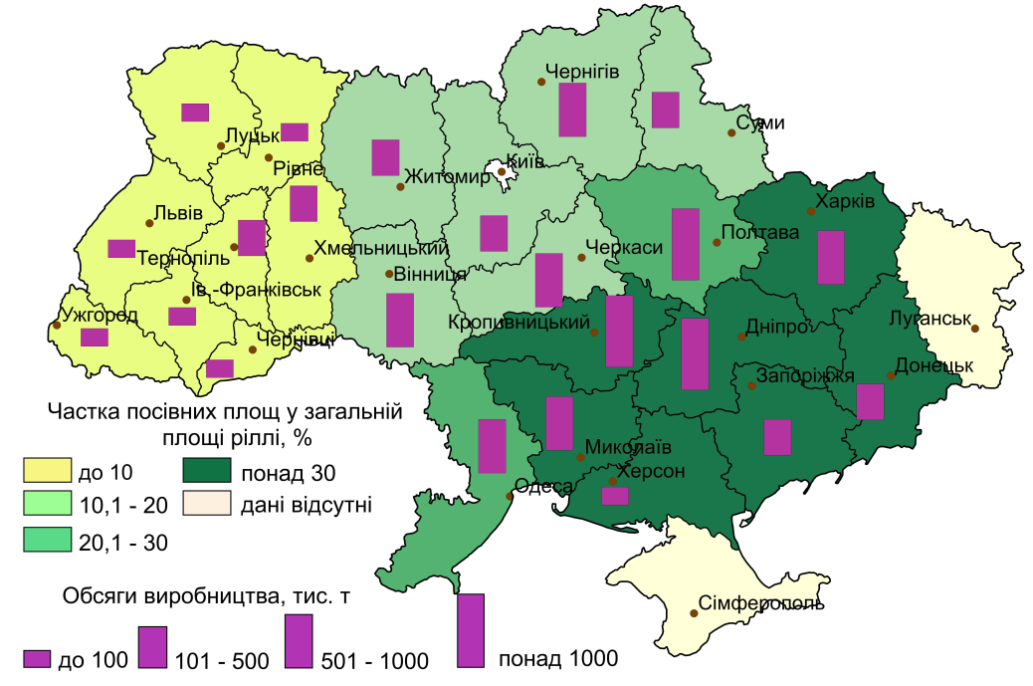
Рис. 3.4. Виробництво соняшнику в Україні, 2024 р.

Овочеві та плодові культури переважно зосереджені у західних та південних областях, де клімат сприятливий для теплих культур та садівництва. Наприклад, Закарпаття та Львівщина вирізняються вирощуванням овочів і ягід, а Одещина та Херсонщина – фруктових садів і винограду [5].
Кормові культури поширені по всій території країни, особливо у районах з розвиненим тваринництвом (Полтавська, Черкаська, Вінницька області). Їхнє значення полягає у забезпеченні кормової бази для молочного та м’ясного тваринництва (рис. 3.5).
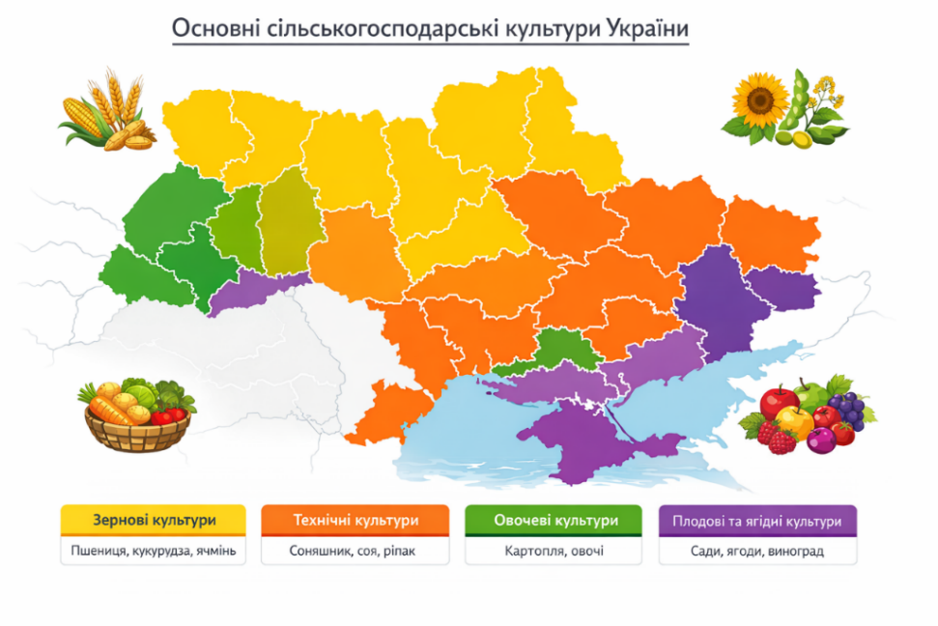
Рис.3.5. Основні сільськогосподарські культури України
Окрім зернових і технічних культур, важливе місце у структурі рослинництва України займають овочівництво, картоплярство, садівництво, ягідництво, виноградарство та вирощування кормових культур. Ці галузі мають велике значення для забезпечення продовольчої безпеки держави, розвитку переробної промисловості та задоволення потреб населення у свіжій продукції.
Картоплярство є однією з найважливіших галузей рослинництва України, оскільки картопля належить до основних продовольчих культур і має важливе значення для забезпечення населення продуктами харчування. Вона використовується не лише для безпосереднього споживання, а й як сировина для харчової, крохмале-патокової та спиртової промисловості, а також як кормова культура у тваринництві.
Територіальне розміщення картоплярства в Україні визначається насамперед природно-кліматичними умовами. Найсприятливішими для вирощування картоплі є райони Полісся та північної частини Лісостепу, де переважають достатнє зволоження, помірні температури та легкі за механічним складом ґрунти. Саме тому найбільші площі посадок картоплі зосереджені у Житомирській, Волинській, Рівненській, Чернігівській, Львівській та Київській областях. Ці регіони традиційно забезпечують значну частину загальнодержавного виробництва картоплі.
Важливою особливістю галузі є те, що основна частка виробництва картоплі припадає на господарства населення. Проте останніми роками спостерігається поступове збільшення ролі фермерських господарств і спеціалізованих аграрних підприємств, які використовують сучасні технології вирощування, якісний насіннєвий матеріал та механізовані способи збирання врожаю. Це сприяє підвищенню врожайності та покращенню якості продукції.
На розвиток картоплярства впливають природні, економічні та технологічні чинники. Серед основних проблем галузі можна виділити нестабільність погодних умов, поширення хвороб і шкідників, недостатній рівень механізації у дрібних господарствах та обмежені можливості тривалого зберігання продукції. Водночас впровадження сучасних технологій вирощування, використання високопродуктивних сортів та будівництво нових овочесховищ створюють передумови для підвищення ефективності виробництва.
Важливим напрямом розвитку рослинництва є овочівництво, яке забезпечує населення різноманітною продукцією протягом року. Овочівництво є важливою складовою рослинництва України, яка забезпечує населення цінними продуктами харчування з високим вмістом вітамінів, мінеральних речовин та біологічно активних компонентів. Крім продовольчого значення, овочі є важливою сировиною для консервної, переробної та харчової промисловості, що підсилює їх економічну роль у структурі аграрного виробництва.
Територіальна організація овочівництва в Україні має виражений зональний та приміський характер. Найбільші обсяги виробництва овочевої продукції зосереджені у південних регіонах, де сприятливі агрокліматичні умови та можливості використання зрошуваного землеробства дозволяють отримувати високі та стабільні врожаї. Водночас значна частка овочевої продукції виробляється у приміських зонах великих міст, де вирощування овочів орієнтоване на швидке постачання свіжої продукції на ринок.
До основних овочевих культур в Україні належать капуста, томати, огірки, цибуля, морква, столовий буряк, перець та інші культури відкритого і закритого ґрунту. В останні роки спостерігається розширення площ під тепличними овочами, що дозволяє забезпечувати населення свіжою продукцією протягом усього року незалежно від сезонності виробництва.
Особливістю галузі є поєднання великотоварного виробництва аграрними підприємствами та дрібнотоварного виробництва у господарствах населення. Значна частина овочів вирощується саме в особистих селянських господарствах, що впливає на структуру ринку та рівень товарності продукції. Водночас великі аграрні підприємства поступово нарощують частку у виробництві завдяки впровадженню сучасних технологій, краплинного зрошення, механізації та автоматизації процесів.
Розвиток овочівництва залежить від низки природних і економічних чинників, серед яких особливо важливими є забезпеченість водними ресурсами, якість ґрунтів, доступ до ринків збуту та рівень розвитку логістичної інфраструктури. Основними проблемами галузі залишаються сезонність виробництва, недостатній рівень зберігання продукції, втрати під час транспортування та нестабільність цін на внутрішньому ринку.
Важливу роль у структурі аграрного виробництва відіграє садівництво та ягідництво. Ці галузі мають значний експортний потенціал, особливо в сегменті ягідної продукції, яка користується попитом на ринках країн Європейського Союзу.
Територіальна організація садівництва в Україні має чітко виражену регіональну спеціалізацію, яка визначається природно-кліматичними умовами. Найбільш сприятливими районами для вирощування плодових культур є Правобережний Лісостеп та південні області, де достатня кількість тепла, родючі ґрунти та тривалий вегетаційний період. Провідними регіонами садівництва є Вінницька, Черкаська, Хмельницька, Закарпатська, Чернівецька та Одеська області.
Основними плодовими культурами в Україні є яблуня, груша, слива, вишня, черешня та абрикос. У структурі виробництва переважають яблуневі сади, які займають найбільші площі та формують основу промислового садівництва. В останні роки спостерігається тенденція до інтенсифікації галузі через впровадження сучасних технологій вирощування, систем краплинного зрошення, використання карликових підщеп та високопродуктивних сортів.
Ягідництво є динамічною та швидко зростаючою підгалуззю рослинництва. Воно включає вирощування малини, суниці садової, смородини, агрусу, лохини та ожини. Найбільш активно ягідництво розвивається у західних областях України – Львівській, Івано-Франківській, Тернопільській та Закарпатській, а також у центральних регіонах. Особливої популярності набуло вирощування лохини, яка має високий експортний потенціал і забезпечує високу рентабельність виробництва.
Важливою особливістю галузі є поєднання промислового та присадибного виробництва. Значна частина плодово-ягідної продукції вирощується у господарствах населення, однак у промисловому сегменті поступово зростає роль великих садівничих підприємств, які орієнтуються на експорт та переробку продукції.
Окремою спеціалізованою галуззю є виноградарство, розвиток якого пов'язаний із районами, що мають достатню кількість тепла та тривалий безморозний період. Воно забезпечує сировиною виноробну, коньячну та сокову промисловість, а також формує значний експортний потенціал у сегменті столового винограду. Галузь характеризується високою трудомісткістю та значною залежністю від природно-кліматичних умов.
Територіально виноградарство в Україні має чітко виражену концентрацію у південних регіонах та Закарпатті, де сформувалися найбільш сприятливі умови для вирощування винограду – достатня кількість тепла, тривалий вегетаційний період, помірна кількість опадів та захищеність територій від сильних морозів. Основними районами виноградарства є Одеська область (особливо південні райони), Миколаївська, Херсонська області, а також Закарпатська область, де виноградарство поєднується з виноробством.
Основними напрямами розвитку виноградарства є вирощування столових та технічних сортів винограду. Технічні сорти використовуються для виробництва вина та коньяку, тоді як столові сорти призначені для споживання у свіжому вигляді. В останні роки спостерігається поступове оновлення сортового складу виноградників із переходом до більш стійких до хвороб та кліматичних змін сортів.
Важливою особливістю галузі є висока капіталомісткість та тривалий період окупності насаджень, оскільки виноградники починають давати стабільний урожай лише через кілька років після закладання. Це зумовлює потребу в довгострокових інвестиціях та державній підтримці.
Кормові культури є важливою складовою рослинництва України, оскільки вони забезпечують кормову базу для розвитку тваринництва, зокрема молочного та м’ясного скотарства, свинарства та птахівництва. Від рівня розвитку кормовиробництва значною мірою залежить продуктивність тваринництва та загальна ефективність агропромислового комплексу.
Територіально кормові культури поширені по всій території України, однак найбільша їх концентрація спостерігається у регіонах із розвиненим тваринництвом. До таких належать центральні та західні області – Полтавська, Вінницька, Черкаська, Хмельницька, Львівська та Тернопільська області. Саме тут поєднання сприятливих природних умов і високої концентрації сільськогосподарських підприємств створює стабільну потребу у виробництві кормів.
До основних кормових культур належать багаторічні та однорічні трави (люцерна, конюшина, тимофіївка), кукурудза на силос, кормові буряки та сумішки зернових і бобових культур. Найбільш поширеною кормовою культурою є кукурудза на силос, яка забезпечує високу поживність кормів і широко використовується у великотоварних господарствах.
Важливою особливістю кормовиробництва є його тісний зв’язок із структурою тваринництва. У регіонах з інтенсивним розвитком молочного скотарства частка кормових культур у структурі посівів є вищою, тоді як у регіонах, орієнтованих на рослинництво, їх площі можуть бути обмеженими. Таким чином, просторовий розподіл кормових культур безпосередньо відображає територіальну організацію тваринництва.
Нішеві культури є відносно новим, але динамічно зростаючим напрямом у структурі рослинництва України. До них належать сільськогосподарські культури, які вирощуються на обмежених площах, але мають високу рентабельність і значний попит на внутрішньому та зовнішньому ринках. Їх розвиток є важливим чинником диверсифікації аграрного виробництва та підвищення доходності сільськогосподарських підприємств.
Територіально вирощування нішевих культур в Україні не має чітко вираженої концентрації, проте найбільш активно вони розвиваються у степових та лісостепових регіонах, де є великі товарні господарства та можливість застосування сучасних агротехнологій. Водночас у західних областях також спостерігається зростання площ під окремими нішевими культурами, особливо тими, що орієнтовані на органічне виробництво.
До нішевих культур відносять нут, сочевицю, квасолю, гірчицю, коріандр, льон олійний, амарант, просо, а також лікарські та ефіроолійні рослини. Окремо варто виділити культури з високою експортною орієнтацією, такі як коріандр і гірчиця, які користуються попитом на ринках Європи та Азії. Їх вирощування часто є вигіднішою альтернативою традиційним культурам завдяки нижчій собівартості та стабільному попиту.
Важливою особливістю нішевих культур є їх висока адаптивність до різних природно-кліматичних умов. Багато з них є посухостійкими, що робить їх перспективними для вирощування у південних та східних регіонах України, де спостерігається дефіцит вологи. Це дозволяє ефективніше використовувати малопродуктивні землі та зменшувати ризики, пов’язані з кліматичними змінами.
Таким чином, сучасне рослинництво України являє собою багатогалузевий комплекс, який охоплює зернове господарство, технічні культури, овочівництво, картоплярство, кормовиробництво, садівництво, ягідництво, виноградарство та вирощування нішевих культур. Територіальна спеціалізація кожної підгалузі формується під впливом природно-кліматичних умов, економічних факторів та ринкової кон'юнктури, що визначає сучасну географію рослинництва України.

3.2. Експортний потенціал та конкурентоспроможність продукції рослинництва

Україна є одним із провідних світових експортерів сільськогосподарської продукції, зокрема зернових та олійних культур, що формують основу її аграрного експортного потенціалу. За даними Української зернової асоціації (UGA), у маркетинговому сезоні 2023/2024 Україна експортувала 57,5 млн тонн зернових та олійних культур, що включало пшеницю, кукурудзу, ячмінь, сою та ріпак [8].
У сезоні 2024/25 експортні обсяги дещо знизилися до 46,7 млн тонн зерна та олійних культур, що пов’язано з меншими запасами та трохи нижчим врожаєм порівняно з попереднім сезоном (табл.3.3).
Значні частки в експорті займають основні культури:
- Пшениця – близько 15,5–18,4 млн тонн експорту щорічно.
- Кукурудза – близько 21,5–29,3 млн тонн.
- Ячмінь – приблизно 2,3–2,5 млн тонн.
- Соя і ріпак теж входять до експорту олійних, забезпечуючи додаткові валютні надходження [6].
Таблиця 3.3
Експорт основних аграрних культур України (сезони 2023/24 та 2024/25, млн т)
Культура | Експорт у сезоні 2023/24 | Експорт у сезоні 2024/25
Пшениця | ~18,4 | ~15,5
Кукурудза | ~29,3 | ~21,5
Ячмінь | ~2,5 | ~2,25
Соя | ~3,0 | ~3,8
Ріпак | ~3,7 | ~3,2
Разом зернові та олійні | 57,5 | 46,7

Дані таблиці показують, що попри певне зниження загального обсягу експорту в сезоні 2024/25, Україна залишається крупним постачальником зерна та олійних культур на світові ринки просто через великий врожай та розвинуту експортну інфраструктуру [10].
Головними імпортерами української продукції на світовому ринку залишаються Іспанія – значний покупець пшениці та кукурудзи; Єгипет – один із найбільших імпортерів пшениці; Туреччина – лідер у закупівлях зерна та олійних культур (рис.3.6).
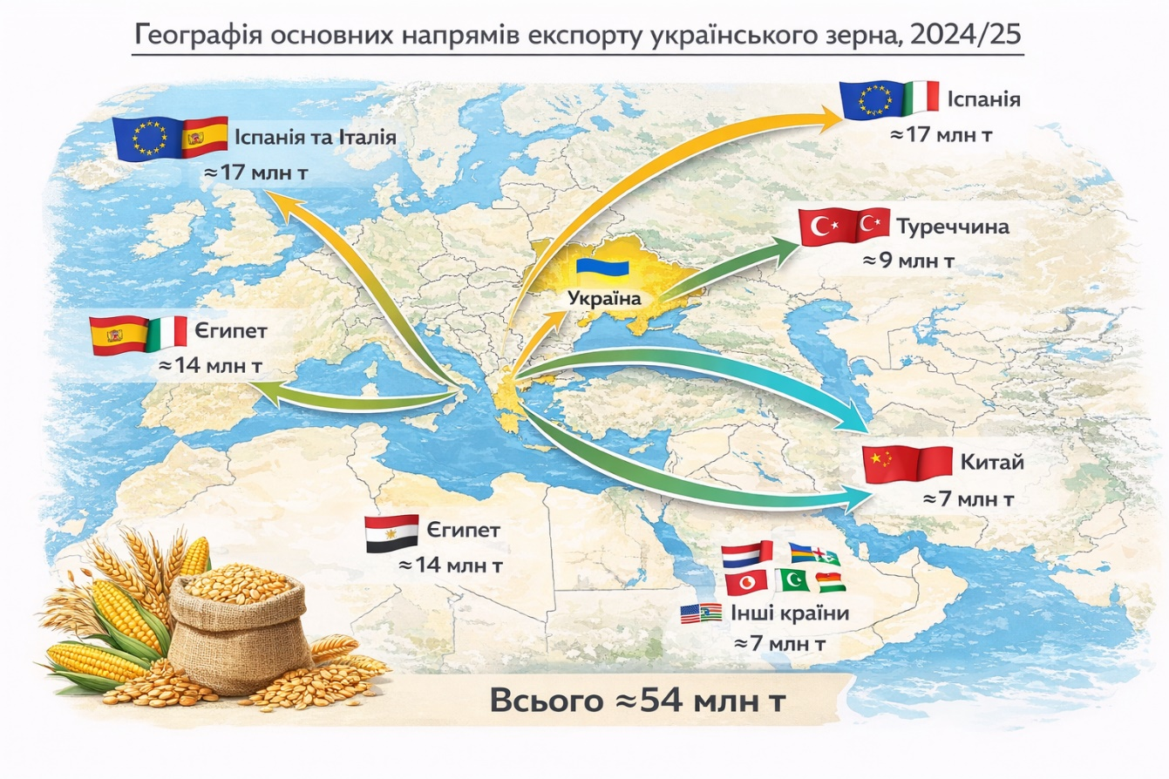
Рис.3.6. Географія основних напрямів експорту українського зерна

Експорт продукції рослинництва формує значну частку валютних надходжень до країни і зміцнює її позиції на глобальному аграрному ринку.
Українські сільськогосподарські продукти мають високу конкурентоспроможність на світових ринках завдяки сприятливим природним умовам (висока родючість ґрунтів та оптимальний клімат); низькій собівартості виробництва порівняно з багатьма країнами-експортерами; розвиненій інфраструктурі експорту, включно з морськими та сухопутними коридорами; дотриманню міжнародних стандартів якості врожаю, що дозволяє виходити на ринки ЄС, Близького Сходу та Північної Африки [7].
Україна залишається одним із найбільших світових постачальників пшениці та кукурудзи, формуючи значну частину світового експорту цих культур.
Серед ключових напрямів подальшого збільшення експортного потенціалу можна виділити спеціалізацію на високорентабельних та нішевих культурах, що мають високий попит на світових ринках, розвиток логістичної та портової інфраструктури для зменшення операційних витрат, вихід на нові ринки збуту у Північній Африці, Азії та Південній Америці, що дасть змогу диверсифікувати експортні ризики [9].
Експортний потенціал продукції рослинництва України залишається високим і відіграє ключову роль у формуванні аграрного балансу країни. Україна регулярно експортує десятки мільйонів тонн зернових і олійних культур, займаючи провідні позиції на світовому ринку. Незважаючи на коливання обсягів між маркетинговими сезонами, країна зберігає значну частку світових поставок, завдяки своїм природним, технологічним та географічним перевагам. Формування нових ринків збуту та модернізація логістичної інфраструктури дозволяють продовжувати підвищувати конкурентоспроможність української сільськогосподарської продукції [11].

3.3. Основні проблеми та перспективи розвитку рослинництва України

Рослинництво є однією з провідних галузей аграрного сектору України та займає важливе місце в структурі національної економіки. Україна володіє значним природно-ресурсним потенціалом для вирощування різноманітних сільськогосподарських культур завдяки великій площі родючих чорноземів, сприятливим агрокліматичним умовам та вигідному економіко-географічному положенню. Галузь забезпечує продовольчу безпеку держави, формує значну частину експортних надходжень та створює робочі місця у сільській місцевості. Проте сучасний розвиток рослинництва відбувається в умовах численних викликів, які мають як загальнодержавний, так і регіональний характер.
Однією з найгостріших проблем залишається посилення негативного впливу кліматичних змін. За останні десятиліття на території України спостерігається підвищення середньорічної температури повітря, збільшення кількості екстремальних погодних явищ та зміна режиму атмосферних опадів. Найбільш вразливими до цих процесів є степові області півдня та південного сходу країни – Одеська, Миколаївська, Херсонська, Запорізька та Дніпропетровська області. Саме тут регулярно спостерігаються посухи, суховії та дефіцит ґрунтової вологи, що негативно впливає на врожайність зернових і технічних культур. У деякі роки втрати врожаю можуть сягати 20–30 %, що суттєво знижує економічну ефективність виробництва. Так, наприклад, у 2022 році врожай пшениці в південних регіонах був на 15–20 % нижчим від середнього багаторічного показника через тривалу спеку та дефіцит вологи. Одночасно у західних регіонах дедалі частіше виникають проблеми надмірного зволоження ґрунтів та паводків, які також ускладнюють ведення сільського господарства. Це змушує фермерів шукати способи адаптації, наприклад, через посів більш посухостійких сортів чи застосування систем зрошення [13].
Не менше проблем пов’язано з обмеженими фінансовими ресурсами та доступом до сучасної техніки. Багато господарств не можуть оновити парки комбайнів і тракторів або закупити сертифіковане насіння. Як результат, частина аграріїв використовує стару техніку, що знижує ефективність обробки ґрунту і збиральних робіт. Дрібні фермери особливо уразливі, оскільки високі кредитні ставки та обмежені державні програми підтримки не дозволяють їм модернізувати виробництво [16].
Проблеми земельних відносин теж впливають на розвиток галузі. Серйозною проблемою залишається деградація земельних ресурсів. Україна належить до держав із найвищою часткою розораності території у світі. У багатьох регіонах цей показник перевищує 70 %, а в окремих районах степової зони сягає понад 80 %. Надмірне використання земель сільськогосподарського призначення призводить до розвитку ерозійних процесів, втрати гумусу, погіршення структури ґрунтів та зниження їх природної родючості. Особливо гостро проблема проявляється в лісостепових та степових районах, де водна і вітрова ерозія щорічно завдають значних збитків аграрному виробництву. Збереження родючості ґрунтів потребує впровадження ґрунтозахисних технологій, науково обґрунтованих сівозмін та екологічно безпечних методів господарювання.
У багатьох регіонах ділянки землі мають невеликі площі та фрагментовану структуру, що ускладнює механізоване господарювання та впровадження нових технологій. Нерозв’язані питання власності та оренди також стримують інвестиції в сільське господарство.
Важливим фактором, що стримує розвиток рослинництва, є нерівномірність технічного та технологічного забезпечення господарств. Великі агрохолдинги, які переважно функціонують у центральних та південних областях України, активно впроваджують сучасну техніку, цифрові технології та елементи точного землеробства. Натомість значна частина малих і середніх фермерських господарств не має достатніх фінансових ресурсів для придбання сучасного обладнання. Це призводить до суттєвих регіональних відмінностей у рівні продуктивності праці та врожайності культур. Особливо відчутною така проблема є у прикордонних та гірських районах західних областей, де переважають дрібні форми господарювання.
Окремої уваги потребують проблеми земельних відносин. Незважаючи на проведення земельної реформи та відкриття ринку сільськогосподарських земель, у багатьох регіонах зберігається надмірна фрагментація земельних ділянок. Значна кількість невеликих земельних масивів ускладнює використання високопродуктивної техніки та підвищує виробничі витрати. Крім того, питання довгострокової оренди земель, концентрації земельних ресурсів та ефективного контролю за їх використанням залишаються актуальними для подальшого розвитку аграрного сектору.
Суттєвою проблемою є також недостатній рівень розвитку транспортної та логістичної інфраструктури. Рослинництво має яскраво виражену територіальну спеціалізацію, тому ефективне транспортування продукції є необхідною умовою функціонування галузі. Вирощене зерно, олійні культури та інша продукція потребують швидкого перевезення до елеваторів, переробних підприємств і портів. Недостатня кількість сучасних зерносховищ, перевантаження транспортних шляхів та нерівномірність розміщення логістичних центрів призводять до додаткових витрат і втрат продукції. Особливо гостро ця проблема проявилася після початку повномасштабної війни, коли традиційні маршрути експорту через чорноморські порти були частково заблоковані або обмежені. Наприклад, під час сезону 2023 року близько 5 % зернових культур не були своєчасно відвантажені через логістичні проблеми, що призвело до втрат якості і зниження прибутку фермерів [12].
Значний вплив на розвиток рослинництва мають наслідки воєнних дій. Частина сільськогосподарських угідь опинилася на тимчасово окупованих територіях або в зоні активних бойових дій. У багатьох районах спостерігається мінування земель, руйнування зрошувальних систем, пошкодження складської та транспортної інфраструктури. Найбільших втрат зазнали аграрні райони південних та східних областей України. Це призвело до скорочення посівних площ, зменшення валового збору окремих культур та зміни географії аграрного виробництва.
На рисунку 3.7 відображено територіальну структуру та економічні наслідки війни для агропромислового комплексу України. Картографічна частина демонструє регіональний розподіл збитків, завданих аграрному сектору. Найбільших втрат зазнали східні та південні області України, зокрема Луганська, Донецька, Херсонська та Запорізька області, які стали районами активних бойових дій та тимчасової окупації. Значні збитки також зафіксовано у Харківській, Миколаївській, Чернігівській, Сумській та Київській областях.
Згідно з даними рисунка, прямі збитки агросектору становили близько 6,6 млрд доларів США. Найбільшу частку втрат сформували пошкодження та знищення сільськогосподарської техніки (2,885 млрд дол.), втрати виробленої продукції (1,872 млрд дол.) та руйнування зерносховищ (1,063 млрд дол.). Значних збитків також зазнали тваринництво, багаторічні насадження та матеріально-технічні ресурси господарств.
Окрім прямих збитків, війна спричинила значні непрямі втрати, загальний обсяг яких оцінюється у 34,2 млрд доларів США. Найбільший вплив мали порушення логістичних ланцюгів та зниження експортних цін на аграрну продукцію, що призвело до втрат понад 18 млрд доларів. Важливими чинниками стали також скорочення виробництва сільськогосподарських культур, зменшення посівів озимих культур, підвищення витрат на паливо та добрива, а також зниження обсягів продукції тваринництва.
Наведені дані свідчать про значний негативний вплив війни на розвиток рослинництва України. Руйнування виробничої та логістичної інфраструктури, скорочення посівних площ і погіршення умов експорту істотно знизили виробничий потенціал галузі. Водночас відновлення аграрної інфраструктури, розмінування земель та модернізація логістичних маршрутів є важливими передумовами подальшого розвитку рослинництва та зміцнення продовольчої безпеки держави.
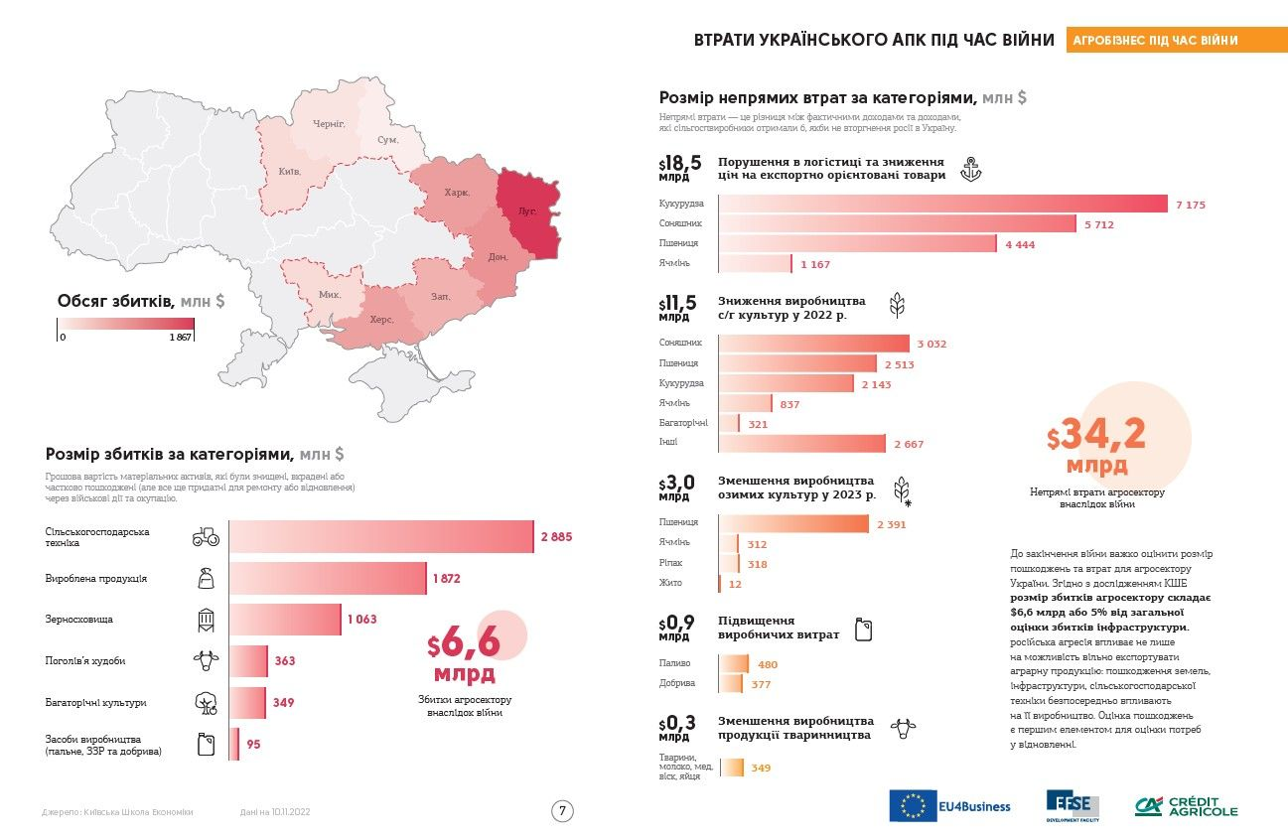
Рис. 3.7. Втрати агропромислового комплексу України внаслідок війни

Що стосується експортної залежності, значна частка українського врожаю постачається на зовнішні ринки, особливо пшениця, кукурудза, ячмінь та соняшникова олія. Коливання світових цін та конкуренція з боку інших великих експортерів створюють додаткові ризики. У 2024 році, наприклад, зниження світових цін на кукурудзу на 10 % призвело до втрати мільйонів доларів валютної виручки [18].
Важливим викликом залишається висока залежність рослинництва від зовнішніх ринків збуту. Україна належить до найбільших світових експортерів пшениці, кукурудзи, ячменю, ріпаку та соняшникової олії. Тому коливання світових цін безпосередньо впливають на доходи аграрних підприємств. Зниження попиту на міжнародному ринку або посилення конкуренції з боку інших країн-експортерів може негативно позначитися на фінансовому стані виробників. Водночас орієнтація переважно на сировинний експорт зменшує можливості отримання доданої вартості всередині країни.
Попри існуючі проблеми, рослинництво України має значні перспективи розвитку. Насамперед цьому сприяє унікальний природно-ресурсний потенціал країни. Україна володіє близько третини світових запасів чорноземів, які характеризуються високою природною родючістю та сприятливими умовами для вирощування більшості сільськогосподарських культур. Це створює передумови для подальшого збільшення виробництва продукції та зміцнення позицій держави на світовому аграрному ринку.
Одним із найбільш перспективних напрямів розвитку є впровадження інноваційних технологій. Використання систем точного землеробства, супутникового моніторингу посівів, геоінформаційних систем, автоматизованих комплексів управління технікою та безпілотних літальних апаратів дозволяє значно підвищити ефективність використання земельних ресурсів. Такі технології сприяють оптимізації внесення добрив і засобів захисту рослин, скороченню витрат та підвищенню врожайності культур.
Перспективним напрямом є розвиток зрошуваного землеробства у південних регіонах України. В умовах зростання посушливості клімату відновлення та модернізація зрошувальних систем стають одним із ключових факторів забезпечення стабільних урожаїв. Найбільші перспективи мають області Причорномор'я та Приазов'я, де впровадження сучасних систем поливу дозволяє суттєво підвищити продуктивність сільськогосподарського виробництва.
Важливе значення має диверсифікація структури посівних площ. Поряд із традиційними зерновими та технічними культурами перспективним є розширення виробництва нішевих культур, лікарських рослин, органічної продукції, овочів та плодово-ягідної продукції. Особливо сприятливі умови для такого виробництва мають західні області України, де зростає попит на екологічно чисту продукцію та розвивається органічне землеробство.
Подальший розвиток логістичної інфраструктури також відкриває нові можливості для галузі. Будівництво сучасних елеваторів, зернових терміналів, логістичних центрів та транспортних коридорів сприятиме зменшенню витрат на перевезення продукції та підвищенню ефективності експорту. Особливого значення набуває розвиток транспортних зв'язків із країнами Європейського Союзу, що дозволяє диверсифікувати експортні маршрути та зміцнювати позиції української продукції на міжнародних ринках.
Важливою перспективою є інтеграція України до європейського економічного простору. Гармонізація аграрного законодавства з нормами ЄС, впровадження міжнародних стандартів якості та безпечності продукції, залучення іноземних інвестицій і доступ до нових ринків збуту створюють додаткові можливості для модернізації рослинництва та підвищення його конкурентоспроможності.
Таким чином, сучасний розвиток рослинництва України характеризується поєднанням численних проблем і значного потенціалу для подальшого зростання. Основними викликами залишаються кліматичні зміни, деградація земельних ресурсів, нерівномірний рівень технічного забезпечення господарств, логістичні труднощі та наслідки воєнних дій. Водночас наявність потужного природно-ресурсного потенціалу, впровадження інноваційних технологій, розвиток зрошення, удосконалення інфраструктури та розширення міжнародного співробітництва створюють сприятливі передумови для зміцнення позицій України як одного з провідних виробників і експортерів сільськогосподарської продукції у світі.

Висновки до розділу 3
Отже, у третьому розділі було проаналізовано сучасний стан і основні тенденції розвитку рослинництва України. Встановлено, що рослинництво залишається провідною галуззю аграрного сектору та відіграє важливу роль у забезпеченні продовольчої безпеки держави, формуванні експортного потенціалу та зміцненні економіки країни.
Дослідження динаміки та структури виробництва основних сільськогосподарських культур показало, що провідне місце в рослинництві України займають зернові та олійні культури, які формують основу валової продукції та забезпечують значну частину аграрного експорту. Найбільші площі посівів традиційно займають пшениця, кукурудза, ячмінь, соняшник, соя та ріпак. У структурі виробництва спостерігається тенденція до збільшення частки високорентабельних технічних культур.
Проаналізовано експортний потенціал продукції рослинництва та визначено, що Україна займає важливі позиції на світовому аграрному ринку як експортер зернових та олійних культур. Водночас конкурентоспроможність галузі значною мірою залежить від якості продукції, рівня технологічного забезпечення, логістичних можливостей та стабільності зовнішнього попиту.
Водночас визначено основні проблеми розвитку галузі, серед яких кліматичні ризики, деградація ґрунтів, нестача фінансових ресурсів, логістичні труднощі, наслідки воєнних дій та залежність від коливань світових цін. Попри це, рослинництво має значний потенціал подальшого розвитку. Перспективними напрямами є впровадження інноваційних агротехнологій, автоматизація виробничих процесів, підвищення ефективності використання земельних ресурсів, диверсифікація виробництва та розширення ринків збуту.
Таким чином, сучасний розвиток рослинництва України характеризується поєднанням значного виробничого потенціалу та необхідності адаптації до нових економічних, природно-кліматичних і геополітичних викликів, що визначатимуть подальші напрями розвитку галузі.

ВИСНОВКИ

У роботі були досягнуті поставлені цілі та розв’язані завдання, що дозволило комплексно дослідити рослинництво України та його сучасні тенденції.
- Рослинництво є ключовою галуззю аграрного сектору, яка забезпечує продовольчу безпеку, валютні надходження та формує економічну стабільність сільських регіонів. Воно відіграє вагому роль у формуванні структури сільського господарства та взаємозв’язок з іншими галузями економіки.
- Основою рослинництва є вирощування зернових, олійних, технічних, кормових та овочевих культур. Регіональний розподіл вирощування цих культур має свої особливості. Найбільші площі під зерновими зайняті в центральних і південних областях, тоді як під олійними – у південних регіонах і областях Лісостепу.
- На розвиток рослинництва впливають кліматичні умови, родючість ґрунтів, наявність водних ресурсів і забезпеченість добривами. Окрім природних, на розвиток рослинництва впливають економічні та інституційні чинники, зокрема масштаби фінансування, доступ до техніки та земельні відносини, що значною мірою визначають ефективність виробництва.
- Урожайність, обсяги виробництва зернових, олійних і технічних культур за останні роки мають неоднорідну динаміку. Спад виробництва спостерігається після початку повномасштабного вторгнення Росії, що зумовлено тимчасовою окупацією території, замінуванням сільськогосподарських угідь, здорожчанням факторів виробництва. Виробництво більшості сільськогосподарських культур концентрується переважно в областях лісостепової зони України, яка має найкращі передумови для розвитку аграрного виробництва.
- Основними тенденціями розвитку рослинництва є стабільне виробництво зернових і олійних культур, збільшення частки експорту та модернізація агротехнологій. Головними проблемами рослинництва, які були виявлені під час дослідження, є кліматичні ризики, обмежене фінансування, нерозв’язані земельні питання, недосконала інфраструктуру та залежність від світових цін.
- Підвищення ефективності рослинництва має здійснюватися через модернізацію техніки, впровадження точного землеробства, диверсифікацію культур, розвиток логістики та розширення ринків збуту. Важливими є також державна підтримка та страхування врожаю як механізму підвищення стійкості галузі.
Отже, рослинництво України має високий потенціал розвитку і лишається провідною галуззю аграрного сектору. Для його подальшого розвитку необхідне комплексне розвʼязання проблем кліматичного, фінансового та інфраструктурного характеру, впровадження сучасних технологій та ефективне управління ресурсами. Стратегічна орієнтація на модернізацію і диверсифікацію виробництва забезпечить підвищення конкурентоспроможності галузі на світовому ринку та стабільність внутрішнього виробництва.

СПИСОК ВИКОРИСТАНИХ ДЖЕРЕЛ

- Бондаренко В. М. Розвиток зернового виробництва в Україні: Агросвіт. 2023. № 3. С. 12–18.
- Державна служба статистики України. Офіційний сайт. URL: https://www.ukrstat.gov.ua (дата звернення: 08.02.2026).
- Державна служба статистики України. Рослинництво України 2023: статистичний бюлетень. Київ, 2024. 14 с.
- Державна служба статистики України. Сільське господарство України 2024: статистичний збірник. Київ, 2025. 245 с.
- Дністрянський М. С. Економічна географія України. Львів: Світ, 2014. 296 с.
- Клименко О. І. Економічна ефективність рослинництва в Україні: Вісник аграрної науки. 2021. № 7. С. 34–40.
- Коваленко Ю. С. Рослинництво України: сучасний стан та перспективи розвитку: Економіка АПК. 2022. № 5. С. 45–52.
- Ковальчук І. П. Регіональна економічна і соціальна географія України. Львів: ЛНУ ім. Івана Франка, 2010. 444 с.
- Лупенко Ю. О. Аграрний сектор України: сучасний стан та перспективи розвитку. Київ: ННЦ ІАЕ, 2020. 300 с.
- Лупенко Ю. О. Сучасні тенденції розвитку аграрного сектору України. Київ: ННЦ ІАЕ, 2021. 276 с.
- Малік М. Й. Розвиток аграрного сектору економіки України. Київ: ННЦ ІАЕ, 2020. 298 с.
- Манжос М. М., Томашук І. В. Основні тенденції виробництва продукції рослинництва в Україні: прогнози та перспективи. Таврійський науковий вісник. Серія: Сільськогосподарські науки. 2024. № 138. С. 106–114.
- Месель-Веселяк В. Я. Аграрна економіка України: теорія і практика. Київ: ННЦ ІАЕ, 2018. 432 с.
- Міністерство аграрної політики та продовольства України. Аналітичний звіт про стан аграрного сектору України. Київ, 2025. 63 с.
- Міністерство аграрної політики та продовольства України. Офіційний сайт. URL: https://minagro.gov.ua (дата звернення: 05.03.2026).
- Паламарчук М. М., Паламарчук О. М. Економічна і соціальна географія України з основами теорії. Київ: Знання, 2012. 416 с.
- Рогач С. М., Суліма Н. М., Гуцул Т. Г., Ільків Л. А. Agricultural economics: підручник. Київ : Компринт, 2020. 427 с.
- Руденко Л. Г. Географія України. Київ: Академперіодика, 2013. 368 с.
- Саблук П. Т. Економічні основи розвитку агропромислового комплексу України. Київ: ІАЕ, 2017. 512 с.
- Саблук П. Т. Розвиток аграрної економіки України. Київ : ННЦ ІАЕ, 2016. 480 с.
- Шаблій О. І. Основи суспільної географії. Львів: ВЦ ЛНУ ім. Івана Франка, 2012. 296 с.
- Шпичак О. М. Економіка сільського господарства. Київ: КНЕУ, 2019. 356 с.
- European Commission. EU Agricultural Outlook for Markets 2023–2035. Brussels : European Commission, 2023. 125 р.
- Food and Agriculture Organization of the United Nations (FAO). FAOSTAT database. URL: https://www.fao.org/faostat (дата звернення: 03.03.2026).
- Food and Agriculture Organization of the United Nations. Crop Prospects and Food Situation. URL: https://www.fao.org (дата звернення: 12.03.2026).
- Food and Agriculture Organization of the United Nations. Ukraine: Impact of the war on agricultural enterprises. Rome: FAO, 2025. 186 р.
- International Grains Council. Grain Market Report 2024. London: IGC, 2024. 89 р.
- OECD. Agricultural Outlook 2024–2033. Paris : OECD Publishing, 2024. 156 р.
- Ukrainian Grain Association. Grain market in Ukraine 2024. URL: https://uga.ua (дата звернення: 25.02.2026).
- United States Department of Agriculture. World Agricultural Supply and Demand Estimates. URL: https://www.usda.gov (дата звернення: 10.03.2026).
- World Bank. Commodity Markets Outlook 2024. Washington, DC : World Bank, 2024. 87 р.
- World Bank. Ukraine Agriculture Sector Overview. URL: https://www.worldbank.org (дата звернення: 15.03.2026).

